Газовый трехфазный генератор резервного электроснабжения

с воздушным охлаждением.
Модель REG SG10-380 (10,5 кВт)
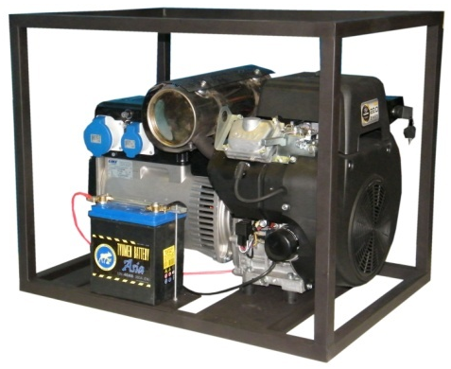
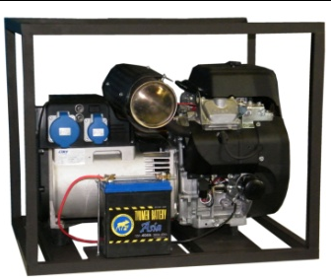

- оригинальный двигатель SUBARU EH65D;
- синхронный генератор (Италия);
- электрический старт;
- выбор топлива – метан/пропан-бутан/биогаз;
- уникальная система смесеобразования;
- более высокая выходная мощность по сравнению с аналогами;
- температурный режим эксплуатации от -30 до +40 градусов;
- возможность оборудования комплектом автозапуска (АВР);
- надежный запуск и работа при низком давлении газовой магистрали;
- датчик уровня масла с автоматической остановкой двигателя;
- разрешается установка внутри помещений (с соблюдением технических условий);
- электростанция с пониженным уровнем шума для использования в загородных домах, стройплощадках и других объектах в качестве резервного источника питания.
Спецификация
Генератор | REG SG10-380
МЕТАН. Номинальная мощность/Максимальная мощность | 9,0/10,0 кВт
ПРОПАН. Номинальная мощность/Максимальная мощность | 9,5/10,5 кВт
Коэффициент мощности (cosф) | 0,8
Частота тока | 50 Гц
Номинальное выходное напряжение | 220 В
Фаза | 3
Сила тока | 36 А
Автоматический регулятор напряжения | есть
Защита от перегрузки | есть
Вес | 130 кг
Габаритные размеры, мм | 850х640х680
Двигатель
Модель | SUBSRU EH65D
Объем двигателя | 653 см3
Количество цилиндров | 2
Мощность двигателя кВт/(r/min) | 13,6/3000
Частота вращения | 3000 об./мин.
Объем масляной системы | 1,6 л.
Потребление топлива при максимальной нагрузке | 0,35 кг/кВт.ч. (пропан) / 0,40 м3/кВт.ч. (метан)
Уровень шума | 69 дБ

